VéDePka v Litovli představí svou možnou budoucnost festivalem
Budova bývalého 3. měšťanského pivovaru přezdívaná „Védepka“ už desítky let chátrá. Studenti z Fakulty architektury Vysokého učení technického v Brně a Českého vysokého učení technického v Praze navrhli její možná využití, která do města přinesou chybějící vrstvu nízkoprahové kultury nejen pro mladé. Návrhy pivovaru, muzea, nebo dílen jsou k vidění do 29. září na náměstí Přemysla Otakara, odkud se přesunou přímo do areálu VéDePky. V rámci expozice je 30. září připraven i doprovodný program k festivalu Den architektury.
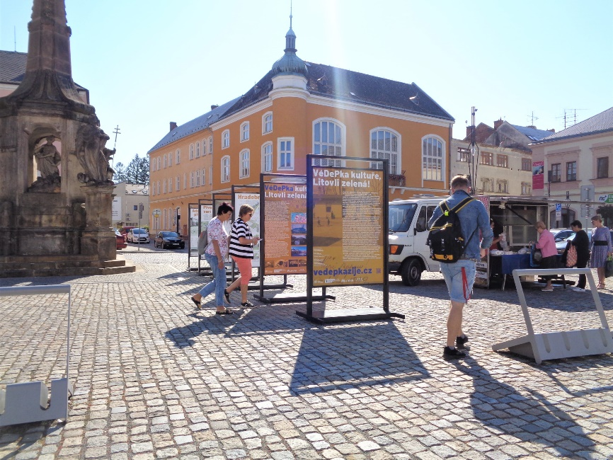
Přehlídka projektů na náměstí Přemysla Otakara
Areál bývalého pivovaru se nachází na místech, kde historicky stálo městské opevnění. VéDePka v zeleno-modrém prstenci Litovle s návazností na řeku představuje pro vývoj města velký potenciál. Nyní se v areálu nachází odkladiště vraků a chátrá. Proto se sedm studentů FA VUT v ateliéru profesora Ivana Kolečka a Vojtěch Jemelky a tři studenti Fakulty architektury z ČVUT z ateliéru Sitta-Chmelová pustili do návrhů možné budoucnosti areálu.
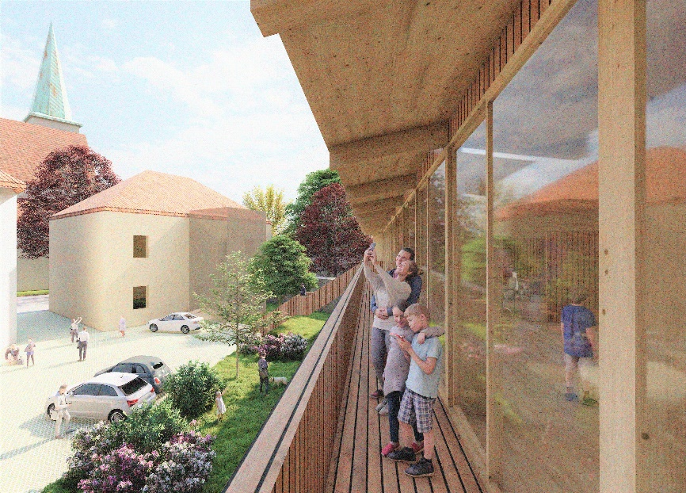
Vizualizace návrhu studentky Silvie Drešrové
Z průzkumu předcházejícím návrhy vyplynulo, že v Litovli chybí nízkoprahová, neoficiální kultura, především pro mladé. Početná část mladé generace odchází za zábavou či životem jinam. Některé z návrhů proto přichází s novým komunitním centrem nezávislé kultury, které by nynější dění ve městě doplnilo a podpořilo. Další místo studenti přestavují na prostory pro neformální vzdělávání a řemeslné dílny, nebo pivovarskou restauraci, multifunkční sál, či muzeum pivovarnictví. Všechny návrhy mají společný prvek – nádvoří, naplněné aktivitami, otevřené k řece i umožňující odpočinek a rekreaci na nábřeží. Dalším důvodem odlivu mladých a stárnutí města je i nízká dostupnost bydlení. Studenti proto do návrhů zakomponovali i kvalitní soudobé řešení bytů, které je v souladu se záměrem vedení města vytvořit nové kapacity.
Osm studentských návrhů je nyní představeno prostřednictvím velkoformátových panelů na litovelském náměstí Přemysla Otakara. V sobotu 30.9. se instalace přesune do areálu VéDePky, kde jsou v rámci festivalu Den architektury připraveny od 13 hodin komentované prohlídky po hradebním okruhu i areálu VéDePky a okolí. Od 15 hodin bude následovat vernisáž ve dvoře, jejíž součástí jsou i prezentace a diskuse s autory v autentických prostorách pivovarských sklepů. Oficiální program zakončí ve dvoře v 17:30 koncert kapely No Barriers, která kromě své vlastní tvorby v impulzivních česko-bosenských rytmech dokáže interpretovat i světové hity tak, že vás roztančí.
Vize pro Litovel neskončí pouze výstavou. Ateliérové zadání mladých architektů dovedlo místní k vytvoření platformy www.vedepkazije.cz. Návštěvníci webu si tak mohou nejen prohlédnout jednotlivé projekty, ale také získat přehled o plánovaných akcích, a především se aktivně zapojit do nalezení nejvhodnější náplně pro cennou stavbu do budoucna. Výstava byla podpořena městem Litovel a nadací Via pivovarem Litovel a spolkem KRUH.
